ỦY BAN NHÂN DÂN  TỈNH TRÀ TRÀ VINH  TRƯỜNG ĐẠI HỌC TRÀ VINH | CỘNG HÒA XÃ HỘI CHỦ NGHĨA VIỆT NAM  Độc lập - Tự do - Hạnh phúc

LÝ LỊCH TRÍCH NGANG SINH VIÊN
- Sơ yếu lý lịch
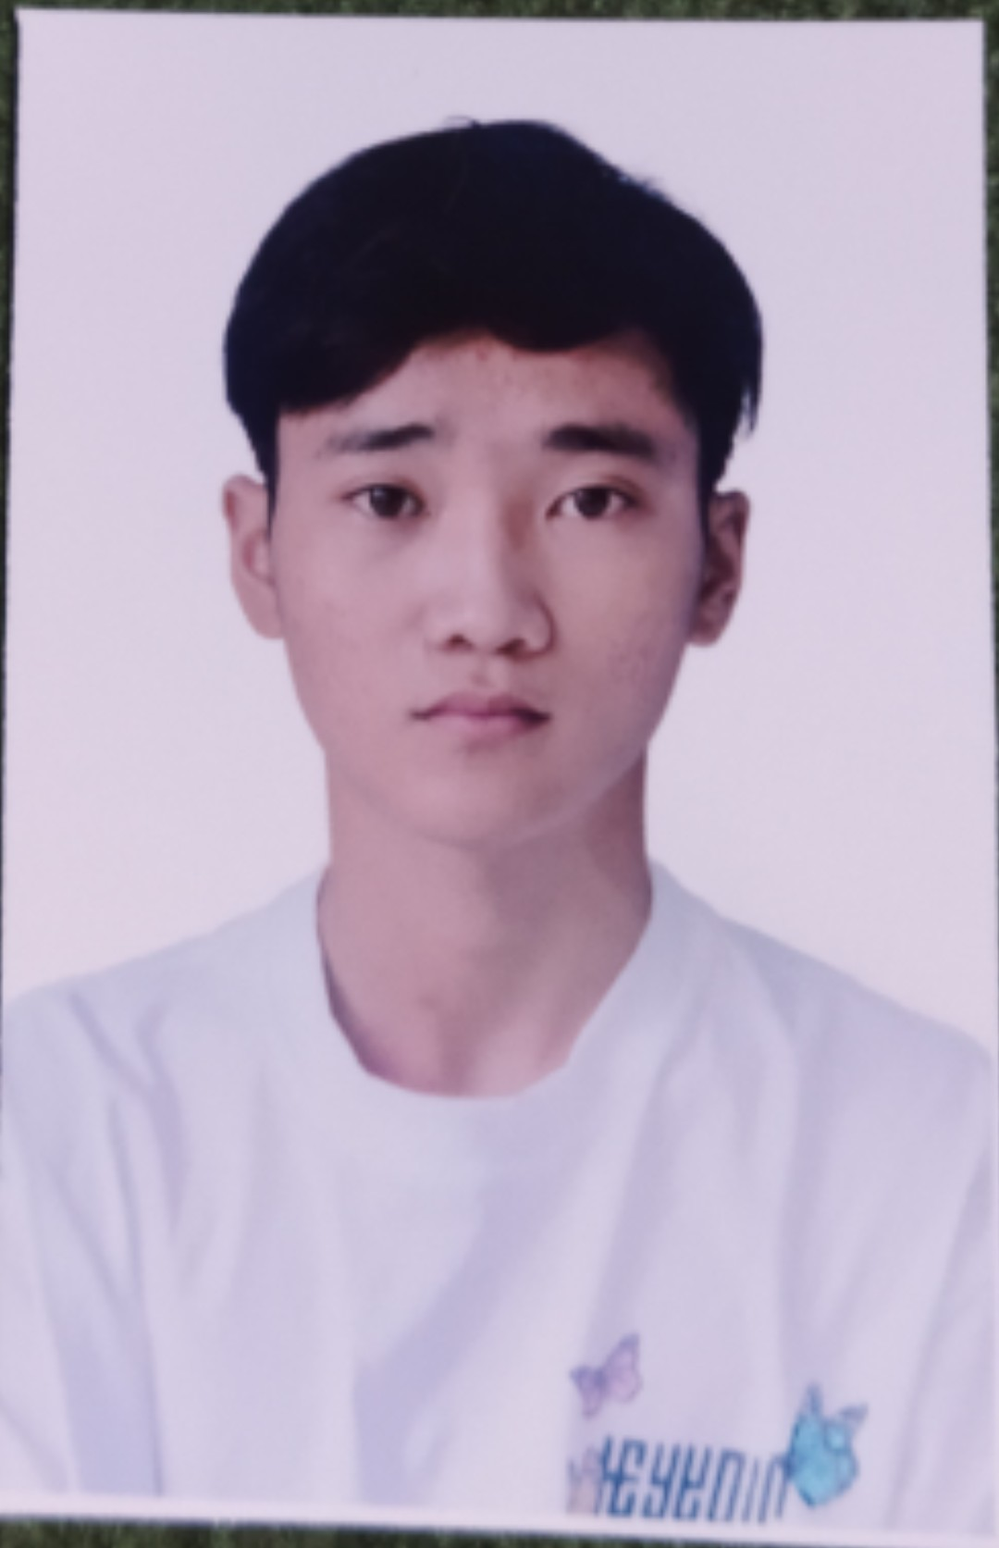

Ảnh 4x 6cm
- Họ và tên:...... Vương Chí Trung........................................................................
- Ngày, tháng, năm sinh:.......12/06/2003...............................................................
- Nơi sinh:...........Tỉnh Trà Vinh..........................................................................
- Dân tộc:.....Hoa.....................Tôn giáo:.........Đạo Phật...................................
- Mã số sinh viên:....110121157.....................................................................
- Mã lớp:.................DA21TTC......................................................................
- Ngành: ...............Công nghệ thông tin........................................................................
- Khoa: ................Kỹ thuật và công nghệ.........................................................................
- Hệ đào tạo:..........Chính quy.......................................................................
B. Chi tiết lý lịch
- Hộ khẩu thường trú (số nhà)…76……..đường(ấp).........Phú Hòa...................................Phường (xã)……Phương Thạnh………………Quận ( huyện ) : ……Càng Long……………….......Tỉnh (Thành phố)…Trà Vinh…………
- Điện thoại liên lạc:…0365964838…..........................................Di động:............0365964838.......................................
- Địa chỉ liên lạc (Tạm trú) : Ấp Phú Hòa ,xã Phương Thạnh, huyện Càng Long, tỉnh Trà Vinh………..........................................................................................
- Họ tên cha:…Vương Chí Dũng……………….…………. Năm sinh : ……1966…………Điện thoại:..0344820980………….
- Dân tộc:……Hoa………………………….Tôn giáo………Đạo Phật…………………………………….
- Nghề nghiệp : …Làm rẫy…………………….Nơi công tác :…Tại nhà……………………………...............
- Họ tên mẹ :…Nguyễn Thị Dung………………………..Năm sinh:…1969…………….Điện thoại:.0395642511……………….
- Dân tộc:……Kinh………………………….Tôn giáo……Đạo Phật……………………………………….
- Nghề nghiệp : …Buôn bán…………………….Nơi công tác :……Tại nhà …………………………………..
- Họ tên vợ & chồng :…………………Năm sinh :………………Điện thoại:……………….
- Dân tộc:……………………………….Tôn giáo…………………………………………….
- Nghề nghiệp :………………………..Nơi công tác :………………………………………..
Tôi cam đoan những lời khai trên là đúng sự thật. Nếu có gì sai trái tôi xin hoàn toàn chịu trách nhiệm .
Ngày …5…….tháng …10……năm 2021
Người khai ký tên
(Ghi rõ họ tên)
Vương Chí Trung

